江苏省仪征中学2019届高三学情摸底生物试卷
满分：120分 考试时间：100分钟
第Ⅰ卷(选择题 共55分)
一、单项选择题：本题包括20小题，每小题2分，共40分。每小题只有一个选项最符合题意。
1.下列关于细胞的化学组成的叙述，正确的是
A．内孢霉素是一种环状十一肽，分子中含10个肽键 B．代谢越旺盛的细胞结合水含量越高
C．淀粉和麦芽糖彻底水解后的产物相同 D．脂质都不能参与生命活动的调节
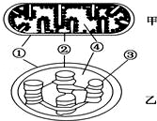
2.如图是真核细胞中两种细胞器的结构模式图，下列有关叙述错误的是
A．①和②的主要成分是蛋白质和磷脂
B．在甲、乙中，②的功能都只是控制物质出入
C．分布于③上的叶绿素的合成需要Mg元素
D．④中除了含有相关的酶，还含有少量的DNA
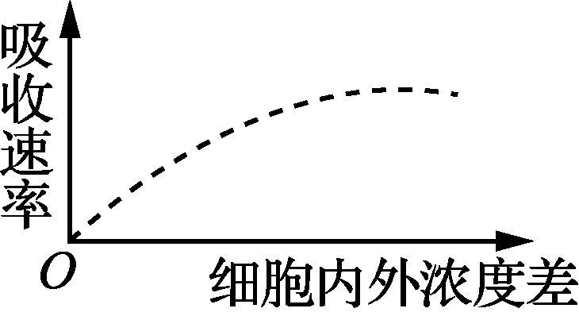
3.如图表示给某种细胞施予呼吸抑制剂后，细胞对某物质的吸收速率与细胞内外该物质浓度差的关系。下列有关叙述错误的是
A. 这种物质进入该细胞的方式与O₂进入该细胞的方式相同
B. 该细胞吸收这种物质与ATP的水解无直接关系
C. 该物质不能直接穿过细胞膜上的磷脂分子间隙
D. 该细胞对这种物质的吸收速率与核糖体的功能有关
4.在“探究植物细胞的吸水和失水”实验中，对紫色洋葱鳞片叶外表皮临时装片进行了三次观察和两次处理，下列叙述正确的是
A. 第一次观察为低倍镜察，后两次为高倍镜观察
B. 第一次处理滴加的液体为清水，第二次滴加的液体为0.3g/mL的蔗糖溶液
C. 若将紫色洋葱鳞片叶的外表皮换成内表皮，则不会发生质壁分离
D. 紫色洋葱鱗片叶外表皮细胞中不属于原生质层的结构有细胞壁、细胞核和细胞液
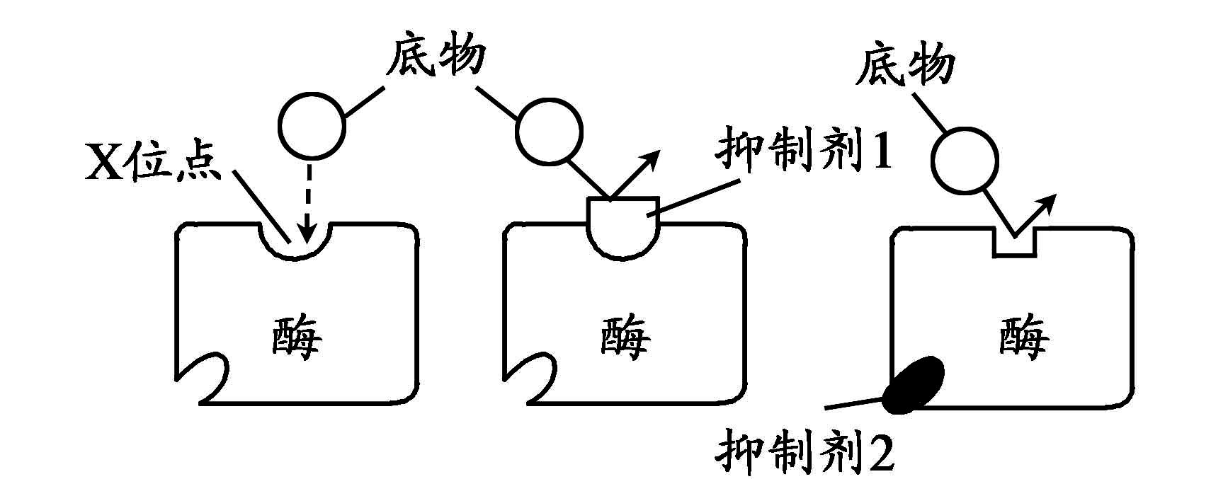
5.下图表示底物和两种抑制剂与酶的结合机理，下列分析错误的是

A．X位点是酶与底物结合的活性位点
B．抑制剂1与底物具有类似结构而与底物竞争酶的活性位点
C．抑制剂2降低酶活性的机理与高温、低温对酶活性抑制的机理相同
D．增加底物浓度会减弱抑制剂1的抑制作用，但不会减弱抑制剂2的抑制作用
6.下列关于固定化酵母细胞制备过程的叙述，错误的是
A. 将干酵母与蒸馏水混合并搅拌，有利于酵母菌的活化
B. 配制海藻酸钠溶液时要进行小火或间断加热
C. 将溶化并冷却的海藻酸钠溶液直接转移至注射器中
D. 将制备好的凝胶珠要放入氯化钙溶液中浸泡半小时左右
7.下列关于利用葡萄制作果酒过程的叙述．正确的是
A. 选用棕色玻璃瓶以防止光照抑制酵母菌发酵
B. 将葡萄汁装满发酵瓶以保证无氧发酵环境
C. 将发酵瓶置于35℃的恒温环境中可加快发酵速度
D. 要给发酵瓶适时排气，后期可延长排气间隔时间
8.下列关于腐乳的制作实验，叙述正确的是
A．控制发酵温度的主要目的是腐乳调味
B．毛霉的主要作用是分解脂肪和淀粉
C．腐乳制作后期加入香辛料和料酒有防腐作用
D．成品腐乳表面的粘性物质主要由细菌产生
9.分离、纯化大肠杆菌实验中，划线接种(甲)、培养结果(乙)如右图。有关叙述错误的是
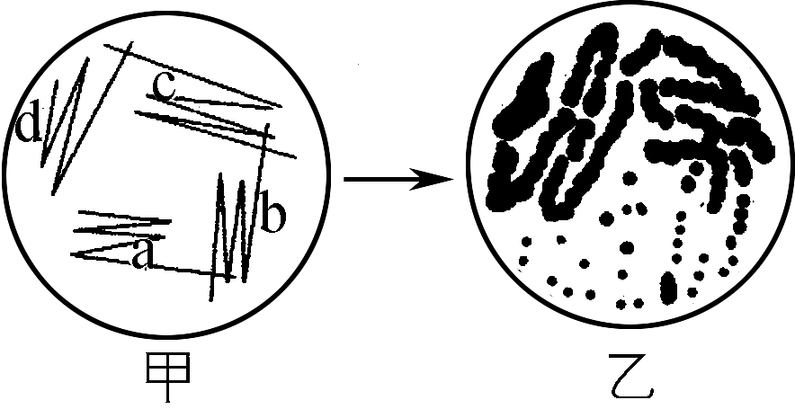

A． 甲中a区域为划线的起始位置 B．连续划线的目的是获得单个细菌形成的菌落
C．接种过程中至少需要对接种环灼烧5次 D．接种后将培养皿倒置并在适宜温度下培养
10.在探究某品牌加酶洗衣粉适宜的洗涤温度时，不必考虑
A. 实验设计的温度范围是否符合生活实际
B. 洗涤衣物的大小、质地、污渍类型和污染程度
C. 洗衣粉用量、洗涤方式及时间、洗涤后漂洗方式
D. 使用普通洗衣粉和不加洗衣粉进行同样方式的洗涤
11.蛋白质工程中，需要直接进行操作的对象是
A．氨基酸结构 B．基因结构
C．肽链结构 D．蛋白质的空间结构
12.关于“克隆羊”、“试管羊”、“转基因羊”的说法合理的是
A．在培育过程中，都用到了动物细胞培养技术、核移植技术和胚胎移植技术
B．它们的遗传物质都只来自于一个亲本
C．它们都是通过相同的生殖方式获得
D．它们在形成过程中，一般都有卵母细胞的参与
13.下列有关植物体细胞杂交技术的叙述不正确的是
A．需要用纤维素酶、果胶酶处理植物细胞
B．诱导原生质体融合的方法有物理法、化学法
C．原生质体在低渗溶液中会吸水涨破
D．植物体细胞杂交最终的目标是实现原生质体的融合
14.下列关于植物组织培养的叙述，正确的是
A. 需要对外植体进行严格的灭菌处理，以防止杂菌污染
B. 培养基中所添加的激素种类和含量对培养过程起重要的调节作用
C. 在培养过程中需要给予适宜的光照，以诱导脱分化过程
D. 若制备人工种子，外植体只需培养成愈伤组织即可

15.下列有关人胰岛素基因表达载体的叙述，正确的是
A. 表达载体中的胰岛素基因可通过人肝细胞mRNA反转录获得
B. 表达载体的复制和胰岛素基因的表达均启动于复制原点
C. 借助抗生素抗性基因可将含胰岛素基因的受体细胞筛选出来
D. 启动子和终止密码子均在胰岛素基因的转录中起作用
16.现有一长度为1000碱基对(bp）的DNA分子，用限制性核酸内切酶Eco RI酶切后得到的DNA
分子仍是1000 bp，用KpnI单独酶切得到400 bp和600 bp两种长度的DNA分子，用EcoRI、
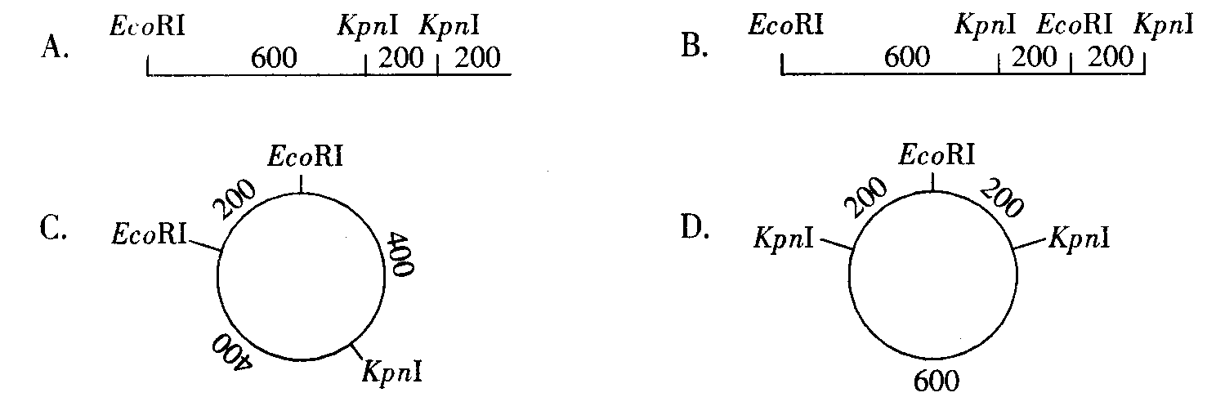
KpnI同时酶切后得到200 bp和600 bp两种长度的DNA分子。该DNA分子的酶切图谱正确的是

17.关于哺乳动物早期胚胎发育过程的叙述，错误的是
A．胚胎发育从完成受精作用时就已开始，直至发育成为成熟的胎儿
B．卵裂期细胞数目增多，体积变小，有机物含量和种类都不断减少
C．桑椹胚以前的细胞均未分化，都是全能干细胞
D．囊胚期细胞开始分化，但内细胞团全能性高，可用于胚胎分割
18.有关哺乳动物精子、卵子的发生及受精作用的叙述，正确的是
A. 卵子形成的过程需在卵巢和输卵管内完成
B. 受精作用完成的标志是在卵黄膜和透明带的间隙观察到两个极体
C. 采集到的精子和卵子相遇即可发生受精作用
D. 卵子发生时，MⅠ和MⅡ过程是不连续的，但细胞质均等分配
19.下列关于利用胚胎工程技术繁殖优质奶羊的叙述．错误的是
A．对受体母羊与供体母羊进行同期发情处理
B．对冲卵获得的原肠胚质量检查合格后方可移植
C．利用胚胎分割技术可以获得两个基因型完全相同的胚胎
D．运用胚胎移植技术，供体牛必须是良种奶牛
20.人工湿地是将污水、污泥有控制地投放到人工建造的湿地中，主要利用土壤、人工介质、
微生物的作用对污水、污泥进行处理的一种技术．下列相关叙述不合理的是
A．合理搭配植物以提高生态系统的物种多样性
B．根据协调与平衡原理应尽量选用本地物种
C．选择合适的人工介质以利于好氧微生物的分解作用
D．增大引入湿地的污水总量可以提高能量传递的效率

二、多项选择题：本部分包括5题，每题3分，共计15分。每题有不止一个选项符合题意。每题全选对者得3分，选对但不全的得1分，错选不得分。
21.下列关于“可溶性还原糖、脂肪和蛋白质的鉴定”实验的叙述，不正确的是
A. 常用梨、苹果等组织样液作为鉴定植物组织内还原糖的实验材料
B. 植物组织中脂肪的鉴定必须使用显微镜观察
C. 鉴定蛋白质时，先加入NaOH溶液提供碱性环境，振荡后再加入等量的CuSO₄溶液
D. 上述三个实验中所有剩余试剂都可以装入棕色瓶内，以便长期保存备用
22.下列关于细胞工程技术在生产实践中应用的叙述，正确的是
A. 愈伤组织细胞分裂能力强，可作为体细胞诱变育种的材料
B. 植物花粉粒细胞容易获取，可作为培养单倍体植株的理想材料
C. 自体皮肤生发层细胞分裂能力强且不会排斥，可作为烧伤患者皮肤移植母细胞
D. 动物胚胎细胞分化程度低、易恢复全能性，可优先作为核移植的受体细胞
23.下列有关现代生物技术叙述，不正确的是
A. 进行动物细胞培养时定期更换培养液的目的是防止杂菌污染
B. 基因工程中受体细胞不同，目的基因导入的方法也不同
C. 生产中通常取滋养层细胞做DNA分析进行性别鉴定
D. 改变脱氧核苷酸的序列就可以合成自然界中不存在的蛋白质
24.筛选是生物工程中常用的技术手段，下列有关叙述正确的是
A. 利用刚果红培养基上是否形成透明圈来筛选纤维素分解菌
B. 植物体细胞杂交过程中，原生质体融合后获得的细胞需进行筛选
C. 单克隆抗体制备过程中，第一次用选择性培养基筛选出的细胞都能产生特定的抗体
D. 在以尿素作唯一氮源的培养基中加入酚红指示剂筛选鉴定尿素分解菌
25.下列有关生物技术应用的叙述中，正确的是
A. 腐乳制作中酒精含量过高会延长腐乳的成熟时间
B. 加酶洗衣粉中的酶制剂的作用是直接洗去衣服上的污垢
C. 与固定化酶相比， 固定化细胞技术在多步连续催化反应方面优势明显
D. 制作果醋时中断通氧会引起醋酸菌死亡

第Ⅱ卷 （非选择题 共65分）[来源:Zxxk.Com]
三、非选择题：本大题包括8题，共65分
26. (7分)右图表示小肠上皮细胞亚显微结构示意图，请据图分析回答：
(1) 图中构成生物膜系统的结构有_______(填序号)，其中能产生囊泡的结构有_____(填序号)。
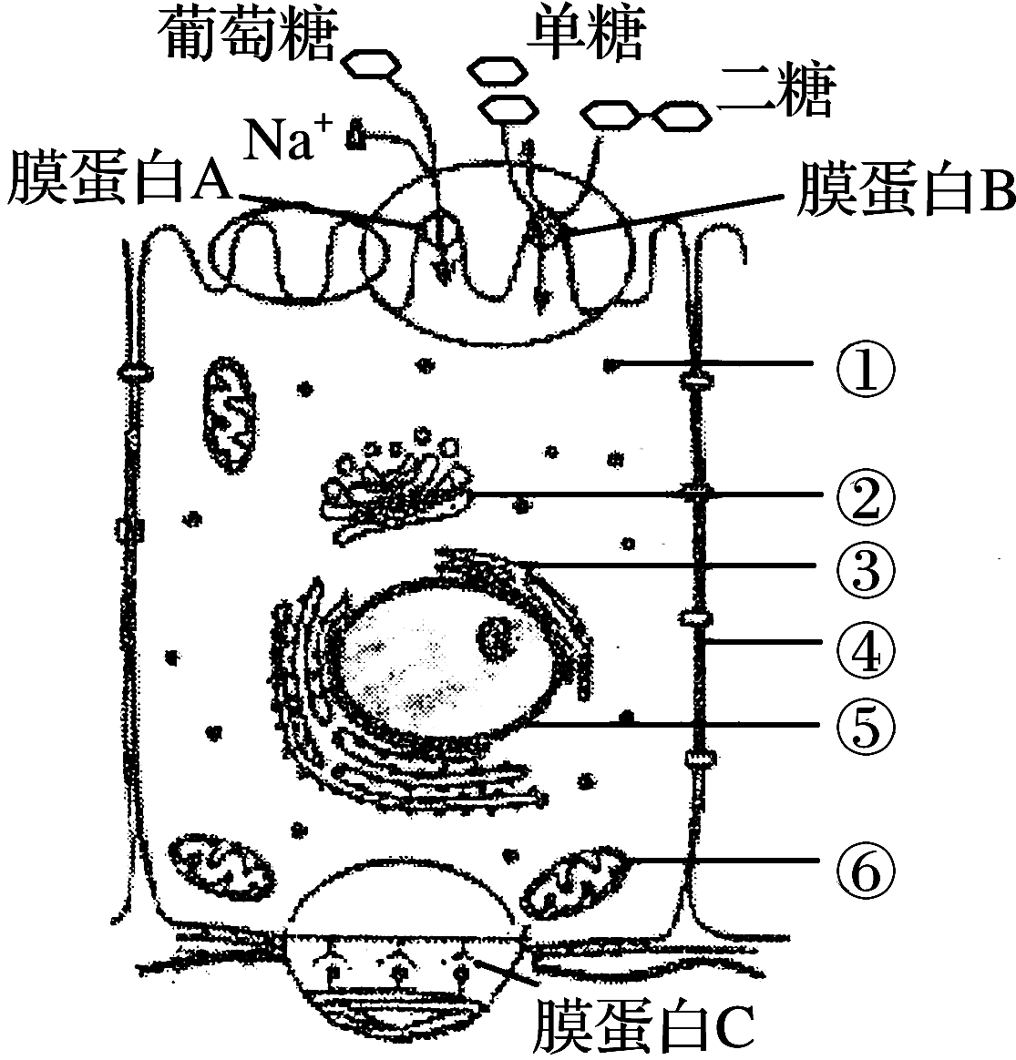
(2) 该细胞面向肠腔的一侧形成很多突起即微绒毛，微绒毛的基本支架是________，微绒毛不仅可以增加膜面积，还可以增加细胞膜上_______数量，有利于吸收肠腔中的葡萄糖等物质。
(3) 该细胞膜表面还存在能水解二糖的膜蛋白B、能识别特异性信号分子的膜蛋白C，说明膜蛋白还具有________、
功能；膜蛋白结构有差异、功能不同，其根本原因是________ 。

27．（8分）下图1是某课题组的实验结果（注：A酶和B酶分别是两种微生物分泌的纤维素酶）。
请回答下列问题：

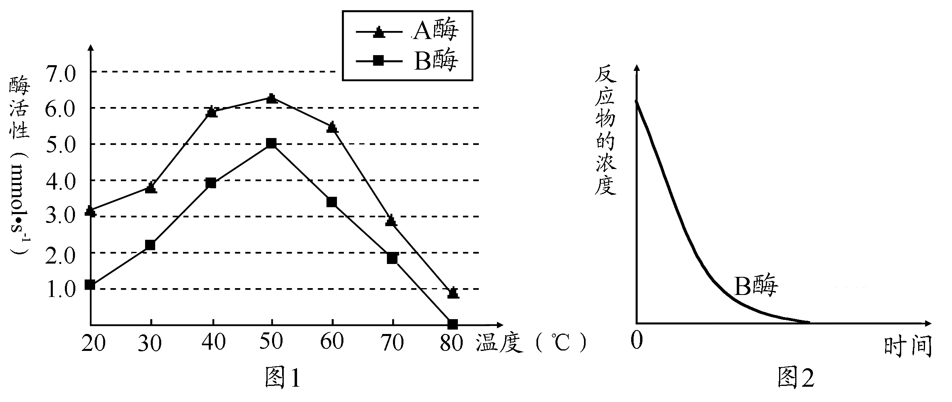

（1）据图1可知，本实验研究的课题是  。
（2）据图1，在40℃至60℃范围内，热稳定性较好的酶是 。高温条件下，酶容易失活，其原因是 。
（3）下表是图一所示实验结果统计表，由图1可知表中③处应是 ，⑧处应是 。

温度（℃） | ① | ② | ③ | ④ | ⑤ | ⑥ | ⑦
A酶活性（mmol·S⁻¹） | 3.1 | 3.8 | 5.8 | 6.3 | 5.4 | 2.9 | 0.9
B酶活性（mmol·S⁻¹） | 1.1 | 2.2 | 3.9 | ⑧ | 3.4[ | 1.9 | 0
（4）图2表示30℃时B酶催化下的反应物浓度随时间变化的曲线，其他条件相同，请在答题卡相应位置画出A酶（浓度与B酶相同）催化下的反应物浓度随时间变化的大致曲线。
（5）适宜条件下，取一支试管加入A酶和蛋白酶溶液并摇匀，一段时间后加入纤维素，几分钟后加入新制斐林试剂并水浴加热，结果试管中没有产生砖红色沉淀，原因是
。
28.（8分）下图为利用鸡血细胞进行DNA粗提取和鉴定实验的部分操作示意图，请分析回答：
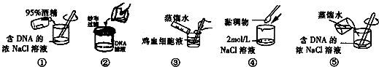

（1）上述图示中，该实验的正确操作顺序是_________ （用序号与箭头表示）
（2）在提取过程中使用不同浓度的NaCl溶液的目的是________ 。
（3）步骤①的目的是析出并获得DNA，其依据原理是_________ 。
（4）DNA可用_________试剂鉴定，沸水浴后的颜色反应为 。
（5）实验室还可以利用香蕉等植物样品提取DNA，利用植物组织提取DNA时，须先破碎细胞，破碎细朐时需添加食盐和_________ 进行研磨，添加该物质的目的是_________，而加入食盐的目的是_________ 。
29．（9分）控制哺乳动物的性别对于畜牧生产有着十分重要的意义。根据牛的X精子的DNA含量比Y精子的高出4%左右，利用这一差异人们可以借助特殊仪器分离精子，从而有效控制性别，再通过胚胎工程技术就可培育出所需性别的试管牛（如下图所示）。
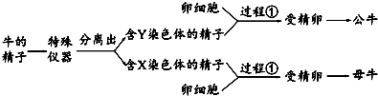

请根据以上信息回答下列问题：
（1）图中的过程①是指 ，要将分离得到的精子经过 处理，同时卵母细胞应培养至 期，方可完成该过程。
（2）在①过程中首先发生 反应，精子穿越放射冠和透明带，透明带反应和 是防止多精入卵的两道屏障。
（3）在体外将受精卵培养至 期时可用于移植，培养过程中除需给予一定量的O₂以维持细胞呼吸外，还需要提供CO₂气体以维持 。
（4）受体母畜对移入子宫的外来胚胎基本上不发生 反应，这为胚胎在受体内的存活提供了可能。
（5）SRY基因是性别决定基因，据此可用 技术对移植前的胚胎进行性别鉴定，确保得到所需性别的试管牛。
30.（8分）Graves病（GD）可导致甲状腺功能亢进。研究发现，GD患者甲状腺细胞表面表达大量细胞间粘附分子，I（ICAM-1），导致甲状腺肿大。科研人员通过制备单克隆抗体，对治疗GD进行了尝试。
（1）用ICAM-1作为抗原间隔多次免疫若干只小鼠，几周后取这些免疫小鼠的血清，分别加入多孔培养板的不同孔中，多孔培养板中需加入________以检测这些小鼠产生的抗体。依据反应结果，选出____________反应最强的培养孔所对应的小鼠M。
（2）实验用骨髓瘤细胞置于恒温培养箱中37℃下培养，融合前将部分培养细胞置于含HAT的选择培养基中培养，一段时间后培养基中_______（填“有”或“无”）骨髓瘤细胞生长，说明培养基符合实验要求。
（3）取小鼠M的脾脏细胞制备成细胞悬液，与实验用骨髓瘤细胞进行融合，用选择培养基筛选得到具有 能力的细胞。将获得的上述细胞在多孔培养板上培养，用ICAM-1检测，从中选择 的杂交瘤细胞，植入小鼠腹腔中__________培养，一段时间后从小鼠腹水中提取实验用抗体。
（4）若进一步比较实验用抗体和¹³¹I对GD模型小鼠的治疗作用，可将若干GD模型小鼠等分为三组，请补充下表中的实验设计。
对照组（A） | ¹³¹I治疗组（B） | 单克隆抗体治疗组（C）
给GD模型小鼠腹腔注射0.1mL无菌生理盐水 | 给GD模型小鼠腹腔注射溶于0.1mL无菌生理盐水的¹³¹I | ____________________
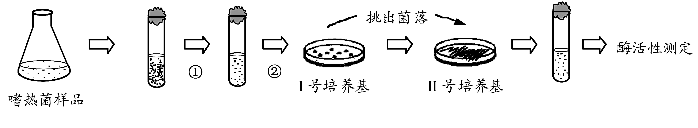
31．（8分）高温淀粉酶在大规模工业生产中有很大的实用性。研究者从热泉中筛选了高效产生高温淀粉酶的嗜热菌，其筛选过程如下图所示，请据图回答有关问题：

（1）过程①②合称为 。从功能上看，Ⅰ号培养基属于 ；该培养基中必须以 作为唯一碳源。 Ⅱ号培养基的接种方法为 。
（2）对配制的培养基采用的灭菌方法是 。
（3）在1号培养基上挑出能产生淀粉酶的嗜热菌菌落的鉴别方法是培养基上会出现以该菌的菌落为中心的 ；也可将得到的菌悬液转接于同时含有葡萄糖和淀粉作碳源的固体培养基上培养，得到若干菌落后用碘液作显色处理，看到如下图所示情况，可判断图中周围
的菌落含有所需菌种。
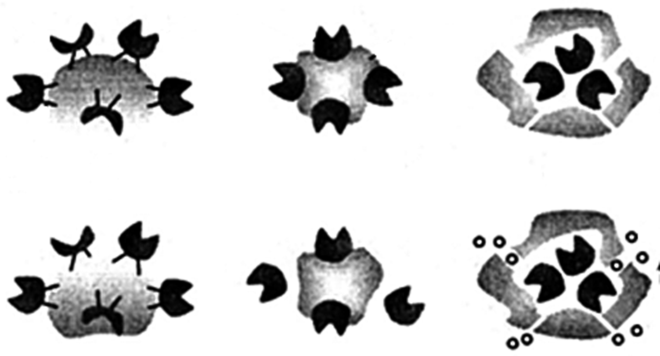
（4）如果高温淀粉酶的产业化需要其活性在固定化处理时不受损失，且在多次重复使用后仍能维持稳定的酶活性，则应选择下图中的 （填写字母）固定化工艺。
失活酶
酶
承载物
使用前
底物
使用中
共价键
A B C
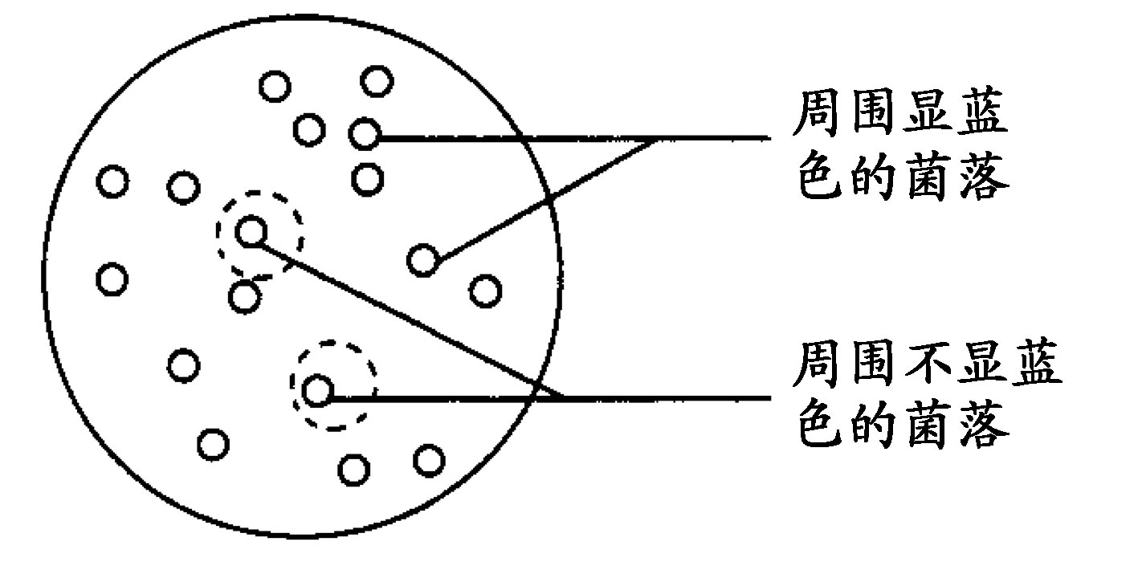

第（3）题图 第（4）题图
32.(8分) 请回答下列有关植物组织培养的问题：
（1）人参是一种名贵中药材，其有效成分主要是人参皂苷。利用细胞培养技术生产人参皂苷的大致流程如下，请分析回答有关问题：
诱导
细胞分离
悬浮
培养
收集
人参根切块
X
单细胞或小细胞团
细胞培养物
培养物干粉
人参皂苷
提取

①上图中X为 ，它的形成需要通过细胞的 过程。
②细胞悬浮培养时一般要将培养瓶放在摇床上以一定速度振荡，其主要目的是 。
（2）科研人员以菊花茎段为材料进行组织培养，在基本培养基中添加生长素类似物萘乙酸（NAA）和细胞分裂素类似物6-苄基嘌呤（6-BA），含量及培养结果如下表，请分析回答：
实验步骤 |  | 培养基成分[来源:学+科+网Z+X+X+K][来源:学科网][来源:Zxxk.Com][来源:学科网ZXXK] |  |  | 实验结果[来源:Zxxk.Com]
 |  | 基本培养基 | 6-BA | NAA | 实验结果[来源:Zxxk.Com]
1 | 诱导愈伤组织 | 标准成分 | 0.5mg/L | 0.5mg/L | 促进愈伤组织形成
2 | 诱导生芽 | 标准成分 | 2～3mg/L | 0.02～0.3mg/L | 促进生芽
3 | 诱导生根 | 成分减半 | 0.1mg/L | 0.1mg/L | 促进生根
①在植物组织培养中6-BA的主要作用是 ，NAA的主要作用是 。
②与促进生芽相比，6-苄基嘌呤（6-BA）和萘乙酸（NAA）含量的比值（6-BA/ NAA）较 时促进生根。（填高或低）
③步骤3是将切取的步骤2产生的丛芽接种到该培养基上进行诱导生根，实验结束后测定培养基中6-苄基嘌呤（6-BA）和萘乙酸（NAA）含量的比值（6-BA/ NAA），发现比实验前有所减小，推测其原因可能是 。
33．（9分）科学家从某细菌中提取抗盐基因，转入烟草并培育成转基因抗盐烟草。下图是转基因抗盐烟草的培育过程，含目的基因的DNA和质粒上的箭头表示相关的酶切位点。请分析回答下列问题：
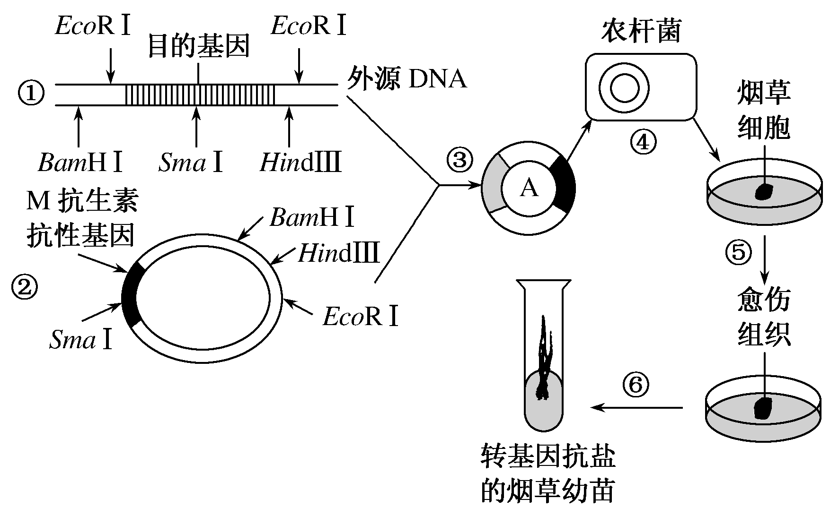

（1）在该过程中，研究人员首先获取了抗盐基因（目的基因），并采用 技术对目的基因进行扩增，在该反应体系中需加入________、模板序列、原料及两种________。然后构建基因表达载体，基因表达载体中除了具有目的基因、启动子和终止子之外，还需具有 。
（2）用图中的质粒和目的基因构建重组质粒，不能使用SmaⅠ酶切割，原因是 。图中①②过程为防止质粒和含目的基因的外源DNA片段自身环化，应选用 酶对外源DNA、质粒进行切割。
（3）为确定转基因抗盐烟草是否培育成功，既要用放射性同位素标记的 作探针进行分子杂交检测，又要在个体水平上鉴定，后者具体过程是 。
高三学情摸底生物试卷参考答案
一、单项选择题：
1．C 2．B 3．A 4. D 5．C 6．C 7．D 8. C 9．A 10．D
11．B 12．D 13．D 14．B 15．C 16．D 17．B 18．A 19．B 20．D
二、多项选择题：
21．BCD 22．ABC 23．AD 24．ABD 25．ACD
三、非选择题：
26. (7分)(1) ②③④⑤⑥ ②③④ (2) 磷脂双分子层 载体蛋白(膜蛋白A)
(3) 生物催化(或催化) 受体(识别) 控制膜蛋白的基因(或DNA)不同
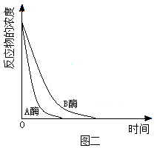
27.（8分）（1）探究（研究）温度对A酶和B酶活性的影响
（2）A酶 高温使酶的空间结构破坏 （3）40 5.0
（4）（2分，注：起点一致，终点提前）
（5）A酶（纤维素酶）已被蛋白酶催化分解（答“A酶失活”也可得分）
28.（8分）（1）③一②一⑤一④一①
（2）利用溶解度不同，把DNA和蛋白质等杂质进行分离
（3）DNA不溶于酒精 （4）二苯胺 蓝色
（5）洗涤剂 瓦解细胞膜 溶解并提取DNA
29．（9分）（1）体外受精 获能 减数第二次分裂中期（MII中期）
（2）顶体 卵细胞膜反应（卵黄膜封闭作用）
（3）桑椹胚或囊胚 培养液的pH （4）（免疫）排斥 （5）DNA分子杂交
30.（8分）（1）ICAM-1 阳性（或“抗原-抗体”）
（2）无 （3）无限增殖 大量产生抗ICAM-1 抗体 克隆化
给GD 模型小鼠腹腔注射溶于0.1mL 无菌生理盐水的抗ICAM-1 单克隆抗体（2分）
31．（8分）（1）稀释涂布平板法 选择培养基 淀粉 平板划线法
（2）高压蒸汽灭菌法 （3）透明圈 不显蓝色 （4）C
32.(8分)
（1）①愈伤组织 脱分化 ②增加培养液中O₂的供应
（2）①促进细胞分裂和诱导分化出不定芽（或促进细胞分裂）
诱导细胞分裂和根的分化（或促进生长/促进生根）
②低 ③接种在培养基上的丛芽合成生长素，进入培养基中（2分）
33．（9分）
（1）PCR（聚合酶链式反应） 耐高温的DNA聚合酶或Taq酶 引物 标记基因
（2）SmaⅠ会破坏质粒的抗性基因和外源DNA中的目的基因（2分） BamHⅠ和HindⅢ
（3）抗盐基因（或目的基因）
将培育的烟草幼苗栽培于含有一定盐份的土壤中，观察该烟草植株的生长状态

